Дата | Предмет | Класс | ФИО учителя | Тема урока | Содержание урока
18.05 | Английский | 6 | Фёдорова Г.В. | Описание известных героев.  Работа с текстом. | 1.Продолжаем работать по теме раздела 6 «Внешний вид».  2. Tема нашего урока «Описание известных героев.  Работа с текстом».  3. В предыдущих темах вы узнали много новых слов , которые могут быть необходимы для описания внешности.  4. Сегодня вы попытаетесь на практике с помощью этих слов описать внешность очень известных во всём мире героев различных произведений в упр.3 стр.123 ( в образце уже дают описание «Терминатора», его делать не надо).  5. Затем читаете текст упр.4 стр.124 об известном киноактёре (Жан- Клод ванн Дамм) и выполняете задание (раскрыть скобки и поставить глаголы в нужное время).  6. Д.з.упр.2 стр.123
18.05 | Английский | 6 | Фёдорова Г.В. | Описание человека. Модальный глагол should. | 1.Тема урока «Модальный глагол “should”.  2.Сегодня вы познакомитесь с ещё одним модальным глаголом “should”- «следует».  3. В отличие от глагола “must” (должен), глагол “should” звучит не совсем как приказ, но как настоятельный совет делать или не делать что-либо You shouldn’t come home so late. – Тебе не следует приходить домой так поздно.  4.Читаете правило на стр.124  5. Смотрите видеоурок https://yandex.ru/video/preview/?filmId=16511275291534471917&text=модальный%20глагол%20should%20в%20английском%20языке&path=wizard&p arent-reqid=1589432458421712-564149474772141358300291-production-app-host-man-web-yp-233&redircnt=1589432470.1  6. Выполняете упр.7 стр.125 и отправляете мне  7. Д.з. упр.10 стр.126 (напишите какими людям следует быть или не быть)
18.05 | Русский язык | 6 | Пляскина Т.В. | Работа над ошибками. Орфография | 1. Тема нашего урока «Работа над ошибками. Орфография»  2.Разбираем ошибки в контрольной работе  3. https://youtu.be/lMIVObiiXVI  4. Закрепляем упр. 599, 600
18.05 | Русский язык | 6 | Пляскина Т.В. | Орфография. Пунктуация. | - Тема урока «Орфография. Пунктуация.»  - Знаки препинания «...существуют, чтобы выделить мысль, привести слова в правильное соотношение и дать фразе лёгкость и правильное звучание. Знаки препинания – это как нотные знаки. Они твёрдо держат текст и не дают ему рассыпаться» (К. Г. Паустовский). Повторим орфографический и пунктуационный анализ текстов.  - https://resh.edu.ru/subject/lesson/7024/main/261195/  - Закрепляем. Упр.603, 609.  5. Фото выполненных упражнений жду сегодня до 18.00 в Вайбер.
18.05 | Физическая культура | 6 | Кобякова В.В. | Отжимание на максимальное количество раз | 1.Работаем в мессенджере Viber,  2.Вводная беседа. Ознакомиться с планом урокав группе 6 класс Дистант  3.Просмотр предложенного ролика youtu be «Сгиание и разгибание рук в упоре лёжа».  4.Разминка «Лучшая утренняя зарядка /Best mominq exercises  5. Выполнить отжимания, результаты записать в рабочую тетрадь.  6. Отправить выполненное задание в группу 6 класс Дистант или личным сообщением до 13.00 (ФИ учащегося, класс)
18.05 | Математика | 6 | Асманова А.А. | Сложение и вычитание рациональных чисел. | Запишите в тетради число  18.05. 20 Классная работа Тема урока «Сложение и вычитание рациональных чисел»  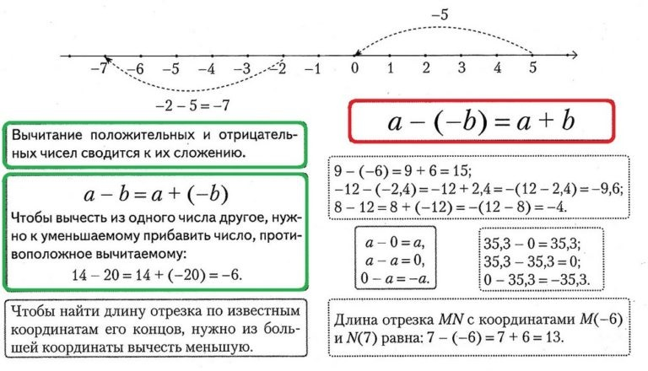 Сегодня мы повторяем тему «Сложение и вычитание рациональных чисел» и готовимся к итоговой контрольной работе. Видео по этой теме смотрите здесь https://www.youtube.com/watch?v=-9Q1P56SGSU .  Задания выполняйте на ЯКЛАСС. У вас 4 попытки, засчитывается лучшая.

